供应商报名信息表
供应商名称
联系人 |  | 联系方式 |  | 邮箱
是否参与本次项目 | 是 否
项目名称 | 大新华飞机维修服务有限公司海口基地以及空港维修基地视频监控设备加装及维修项目
企业资质 | 要求 |  |  |  |  | 是否满足
企业资质 | 营业执照（扫描盖章版）。
企业资质 | 全国法院失信被执行人名单信息公布与查询系统无失信记录。
企业资质 | 国家企业信用信息公示系统显示的工商登记状态为存续(包括在营、开业、在册)。
企业资质 | - 《安防工程企业涉及施工维护能力证书》。  - 《电子与智能化工程专业承包二级》或以上资质。  - 提供不少于3个合同总价10万元以上的工程案例或大型弱电智能化系统维护案例，有机场项目经验优先。
技术要求 | 一、工程概况‌  1、‌施工范围‌  空港维修基地11号楼大房间现改为仓储作业库房，根据海关监管部门要求及现场勘察情况，需安装8台防爆网络摄像机；为保障4号仓库（计量吊具厂房）改造后的安全生产，落实结构客舱部对空港/海口基地安检区的日常管理要求，同时解决现有监控系统故障隐患，申请实施‌监控系统新建与维修工程。  ‌二、服务内容  （一）根据现场现场勘察，了解货架布置情况，4号仓库需要增加8个监控摄像头、11号楼仓储作业库房增加8个监控防爆摄像头，靠库房围墙周围安装摄像头，设计监控点位如下：  4号库监控点位  1、办公区安装1个摄像头，监控整个办公区域；  2、物品存放区安装1个摄像头；  3、已检区安装2台摄像头；  4、个人物品存放区安装1台摄像头；  5、检测区安装2台摄像头；  6、检测区安装2台摄像头；  7、视频监控本地预览和储存。机柜、主机等放置于办公区，具体位置待定，配置显示器，方便办公人员查看。  （二）空港基地及安检区增加9台，设计监控点位如下：  1、111B房结构工具间增加3台摄像头（具体位置以现场勘察为准）；  2、111C增加2台摄像头（具体位置以现场勘察为准）；  3、吸烟区增加3台摄像头（具体位置以现场勘察为准）；  4、海口基地安检口增加1台摄像头（具体位置以现场勘察为准）。  11号库监控点位  1、货架区安装6个摄像头，监控整个货架区域；  2、办公区安装2个摄像头，监控办公区域及侧门；  3、视频监控本地预览和储存，主机等放置于办公区，具体位置待定，配置显示器，方便办公人员查看。  （三）经过近几次巡查发现，部分视频监控系统出现问题，目前汇总故障问题如下：  1、1号机库2个前端监控点无图像；经检测前端摄像机坏；  2、1号机库监控室一台存储故障；经检测存储主机损坏，内部硬盘坏；  3、1号机库监控客户端主机无法开机；经检测主板及硬盘故障；  4、1号机库机加车间一台液晶监视器坏；  5、1号机库清洗车间新增一个防爆摄像头；  6、2号库更换2个摄像头及1个监控显示屏；  7、空港维修基地1号定检机库更换2个摄像头；  8、空港机库4个前端监控点无图像，经检测3个前端摄像机坏，一个线路故障；  9、设备棚一块硬盘坏，1个前端监控点无图像。  （四）处理及解决方案：  1、该型号已停产，原配件供应受限，修复后可能存在兼容性风险，且使用寿命难以保障，需要更换1号机库前端1个高速球型摄像机，1个枪式摄像机。  2、原有存储已经使用多年，目前厂家早已经停产，无法维修，只能更换新的存储服务器设备，同时考虑现有机库几乎全部为大华摄像机，这次我们换新为大华的硬盘录像机，满足90天的录像要求，这次我们配置32路8盘位的存储设备。  3、1号机库监控客户端主机已经使用多年，配置已经相当老旧，打开视频监控卡顿已经相当严重，经评估维修成本过高，残值不足，需要更换一台客户端主机，配置不低于：CPU芯片：i5-14400 ，内存：16G，硬盘： 512G ，显示器：21.5寸。  4、1号机库机加车间原有独立的视频监控系统，目前液晶监视器坏，更换一台32寸液晶监视器。  5、空港需要更换3个枪式摄像机。  6、设备棚更换一块6T监控硬盘，一个枪式摄像机。  三、‌设备与技术要求‌  1、线缆布放需使用JDG管，主机设备均按要求制作标签。  2、‌摄像机规格‌：4号库房采用400万红外摄像机，确保监控画面清晰度高，且在夜间或光线不足环境下也能提供高质量的监控图像。  3、‌录像保存‌：录像保存时间至少为3个月，以满足安全回溯和事件调查的需求。  4、录像系统应具备稳定的存储性能和便捷的查询功能。  5、‌系统稳定性与可靠性‌：监控系统需具备高度的稳定性和可靠性，确保长时间连续运行无故障。  6、系统应支持故障自动检测与报警功能，便于及时发现并处理问题。  7、‌系统扩展性与兼容性‌：监控系统应具备良好的扩展性，以便未来根据需求增加监控点位或升级设备。  8、录像主机应充分考虑后期扩容。  9、空港基地3号机库增加摄像机接入原有监控系统中。  10、4号仓库及11号楼仓储作业库房监控点位布置图（如下图）。  11、技术参数：  为保证硬盘存储稳定性，需使用品牌硬盘。其他设备、配件及辅材均要求符合国标，维修部分考虑到原有视频监控系统和现更换配置的视频监控品牌兼容性，对于摄像机品牌和硬盘录像机需使用指定品牌。  四、‌技术规范  监控视频及时间服务器安装、验收均按国家有关标准（GB）为基础，并符合下列有关标准、规范和规定的要求。  ◆GB/T 28181-2022 公共安全视频监控联网系统信息传输、交换、控制技术要求；  ◆ GA/T 669-2008 视频安防监控数字录像设备；  ◆ GB50395-2007 视频安防监控系统工程设计规范。  五、工期  45天。 |  |  |  |  | ●
商务条款 | 维修项目完成且项目验收合格后，乙方开具全部合同金额的增值税专用发票，甲方收到发票后30个自然日内支付合同总价的95%，剩余5%作为质保金，质保期满无质量问题后无息归还。
日期： 年 月 日

空港基地4号库加装监控清单
编号 | 名称 | 参数 | 单位 | 数量 | 推荐品牌
1 | 枪式摄像机 | 400万筒型网络摄像机  最高分辨率可达2560 × 1440 @25 fps  支持SmartIR，防止夜间红外过曝  支持背光补偿，强光抑制，3D数字降噪，数字宽动态，适应不同使用环境  支持开放型网络视频接口，ISAPI，SDK，GB28181协议，支持萤石平台接入  1个内置麦克风  智能补光，支持白光/红外双补光，红外光最远可达50 m，白光最远可达30 m  符合IP67防尘防水设计，可靠性高 | 台 | 8 | 海康威视/大华
2 | 支架 |  | 套 | 8 | 标配
3 | POE接入交换机 | 二层网管交换机，交换容量336Gbps，包转发率78Mpps，24个10/100/1000Mbps自适应电口交换机(支持POE/POE+，POE功率370W)，固化4个SFP千兆光口，支持VLAN、ACL、端口镜像、端口聚合等功能 | 台 | 1 | 华为/华三/锐捷
4 | 硬盘录像机 | 2U机架式9盘位嵌入式网络硬盘录像机，整机采用短机箱设计，搭载高性能ATX电源  【硬件规格】  存储接口：9个SATA接口，可满配8TB硬盘  视频接口：2×HDMI，2×VGA  网络接口：2×RJ45 10/100/1000Mbps自适应以太网口  报警接口：16路报警输入，9路报警输出（其中第9路支持CTRL 12V）  反向供电：1路DC12V 1A  串行接口：1路RS-232接口，1路全双工RS-485接口  USB接口：2×USB 2.0，1×USB 3.0  扩展接口：1×eSATA  【产品性能】  输入带宽：256Mbps  输出带宽：160Mbps  接入能力：32路H.264、H.265格式高清码流接入  解码能力：最大支持16×1080P  显示能力：最大支持4K+1080P异源输出  【智能应用】  目标识别应用：目标比对报警，1V1比对；支持以图搜图、按姓名检索、按属性检索  目标名单库：支持16个名单库，名单库库容5万张  目标抓拍：2路（4MP）视频流  目标比对：8路图片流 | 台 | 1 | 海康威视/大华
5 | 硬盘 | ST8000VX009 | 块 | 5 | 希捷
6 | 监视器 | 21.5寸液晶监视器 | 台 | 1 | 海康威视/大华
7 | 机柜 | 22U机柜 | 台 | 1 | 国产
8 | PDU | 8位10A机柜专用插座 | 套 | 1 | 国产
9 | 网络线缆 | 室内六类非屏蔽网络线缆 | 米 | 600 | 天诚/爱谱华顿
10 | 管材 | JDG25 | 米 | 200 | 国产
11 | 底盒 | 铁底盒带盖 | 套 | 8 | 联塑

海口基地空港机库加装监控清单
编号 | 名称 | 参数 | 单位 | 数量 | 品牌
空港机库（111B房结构工具间增加3台，111C增加2台，吸烟区增加3台，安检口增加1台）
1 | 枪式摄像机 | 200万像素白光全彩筒型网络摄像机，最高分辨率可达200万像素，并在此分辨率下可输出25 fps实时图像，支持1个RJ45 10 M/100 M自适应以太网口，1个内置麦克风，移动侦测（支持人形检测）与异常侦测，支持背光补偿，强光抑制，3D数字降噪，数字宽动态 | 台 | 8 | 海康威视（指定品牌）
2 | 支架 |  | 套 | 8 | 标配
3 | POE接入交换机 | 二层网管交换机，交换容量336Gbps，包转发率78Mpps，24个10/100/1000Mbps自适应电口交换机(支持POE/POE+，POE功率370W)，固化4个SFP千兆光口，支持VLAN、ACL、端口镜像、端口聚合等功能 | 台 | 1 | 华为/华三/锐捷
4 | 光电转换模块 | 1000BASE-LX mini GBIC转换模块（1310nm），10km | 个 | 2 | 华为/华三/锐捷
5 | 网络线缆 | 室内六类非屏蔽网络线缆 | 米 | 600 | 天诚/爱谱华顿
6 | 管材 |  | 米 | 600 | 国产
7 | 底盒 | 铁底盒带盖 | 套 | 8 | 国产
8 | 无线网桥 | 5GHz,867Mbps速率，仅需一对网桥1公里可稳定接入16个摄像头；  通电自动配对，零配置使用，大大节省了你的调试时间；  支持24V PoE+12V DC双供电模式，直接匹配太阳能供电模式；  支持睿易APP远程管理，待在家里就可以查看网桥状态和修改配置；  IP65室外防尘防水等级，-30°C～50°C宽温工作，不管严寒酷暑都稳定工作。 | 对 | 1 | 华为/华三/锐捷
9 | 非屏蔽双绞线缆 | 超五类非屏蔽网线 | 米 | 60 | 天诚/爱谱华顿
10 | 电源线缆 | RVV3*1.0 | 米 | 150 | 爱谱华顿
11 | PVC管 |  | 米 | 60 | 联塑
12 | 枪式摄像机 | 传感器类型：1/3英寸CMOS；  像素：400万；  最大分辨率：2560×1440；  最低照度：0.01lux（彩色模式）；0.001lux（黑白模式）；0lux（补光灯开启）；  最大补光距离：50m（红外）；  补光灯：1颗（红外灯）；  镜头类型：定焦；  镜头焦距：6mm；  镜头光圈：F2.0；  视场角：水平：48°；垂直：28°；对角：56°；  智能编码：H.264:支持;H.265:支持;；  宽动态：支持；  内置MIC：支持；  报警事件：网络断开;IP冲突;非法访问;动态检测;视频遮挡;音频异常侦测;安全异常；  接入标准：ONVIF（Profile S & Profile T）；CGI；GB/T28181-2022；大华云联；  预览最大用户数：6个（总带宽:24 M）；  供电方式：DC12V/PoE；  防护等级：IP67 | 台 | 1 | 大华（指定品牌）

海口基地1号、空港机库监控维修清单
编号 | 名称 | 参数 | 单位 | 数量 | 品牌
 | 空港机库
1 | 枪式摄像机 | 200万像素白光全彩筒型网络摄像机，最高分辨率可达200万像素，并在此分辨率下可输出25 fps实时图像，支持1个RJ45 10 M/100 M自适应以太网口，1个内置麦克风，移动侦测（支持人形检测）与异常侦测，支持背光补偿，强光抑制，3D数字降噪，数字宽动态 | 台 | 3 | 海康威视（指定品牌）
 | 1号机库
1 | 视频管理电脑 | i5-14400 16G 512G 21.5寸 | 台 | 1 | 联想M4000q（指定品牌） | 带显示器
2 | 枪式摄像机 | 200万像素白光全彩筒型网络摄像机，最高分辨率可达200万像素，并在此分辨率下可输出25 fps实时图像，支持1个RJ45 10 M/100 M自适应以太网口，1个内置麦克风，移动侦测（支持人形检测）与异常侦测，支持背光补偿，强光抑制，3D数字降噪，数字宽动态 | 台 | 1 | 大华 | 1号机库
3 | 6寸23倍高速球型摄像机 | 采用200万1/2.8英寸CMOS图像传感器，F1.5大光圈，使夜间监控效果更出色  最大支持1920x1080@30fps/1280x720@60fps/实时视频输出  低码流传输，资源更节省(25帧1080P码流2M)  支持GB/T28181、ONVIF、CGI、PISA等各种网络协议，组网更方便  内置150米红外灯补光，采用倍率与红外灯功率匹配算法，补光效果更均匀  一体化结构设计，铝合金外壳，更坚固、耐用  垂直角度-15°~90°大旋转范围，支持自动翻转  全铝散热设计，能适应-40~70°C的使用环境  IP66防护等级，内置6000V防雷、防浪涌和防突破保护  灵活的网络扩展能力，适应各种网络平台监控系统 | 台 | 1 | 大华（指定品牌） | 1号库更换1台高速球机
4 | 液晶监视器 | 32寸 | 台 | 1 | 大华（指定品牌） | 1号库机加车间
5 | 硬盘录像机 | 支持全新U14.0界面风格;  支持嵌入式Linux系统，工业级嵌入式微控制器;支持WEB、本地GUI界面操作;  支持Smart H.265;H.265;Smart H.264;H.264/MJPEG码流;支持VGA、HDMI异源输出，HDMI视频输出分辨率最高达4K;支持1路后智能人脸检测比对;最大10个人脸库，共20000张人脸图片;2路后智能周界检测;4路后智能SMD;  支持前智能:人脸检测比对、周界防范、通用行为分析、立体行为分析、人群分布、人数统计、热度图、SMD功能;可接驳支持ONVIF、RTSP协议的第三方摄像机和主流品牌摄像机;支持IPv4、IPV6、HTTP、NTP、DNS、ONVIF网络协议;支持16M/12M/8M/6M/5M/4M/3M/1080P/960P/720PIPC分辨率接入; | 台 | 1 | 大华（指定品牌） | 32路8盘位，1号库更换一台存储服务器
6 | 硬盘 | 单盘容量：8TB；  硬盘接口：SATA | 块 | 3 | 希捷（指定品牌） | 32路8盘位，1号库更换一台存储服务器
 | 设备棚
1 | 硬盘 | 单盘容量：6TB；  硬盘接口：SATA | 块 | 1 | 希捷（指定品牌） | 设备棚更换一块硬盘
2 | 枪式摄像机 | 200万像素白光全彩筒型网络摄像机，最高分辨率可达200万像素，并在此分辨率下可输出25 fps实时图像，支持1个RJ45 10 M/100 M自适应以太网口，1个内置麦克风，移动侦测（支持人形检测）与异常侦测，支持背光补偿，强光抑制，3D数字降噪，数字宽动态 | 台 | 1 | 海康威视（指定品牌）

空港维修基地 11 号楼仓库加装防爆摄像头项目清单
编号 | 名称 | 参数 | 单位 | 数量 | 推荐品牌
1 | 400像素防爆摄像机 | 400万1/3英寸CMOS智能防爆定焦枪型网络摄像机  II类防爆不锈钢枪型摄像机，采用星光方案，基于先进的深度学习算法（智能款），为客户提供精准的周界防范、人脸抓拍等智能功能，显著提高了视频内容分析的准确性。  内置GPU芯片，支持深度学习算法，有效提升检测准确率  支持四种智能资源切换：通用行为分析、人脸检测、人数统计、热度图  支持人脸检测：支持跟踪，支持优选，支持抓拍，支持上报zui优的人脸抓图，支持人脸增强，人脸曝光，支持人脸属性提取  支持人数统计：支持排队管理；支持区域内人数统计；支持进入/离开人数统计，并可生成人数统计日/月/年报表，导出使用  支持绊线入侵，区域入侵，快速移动，物品遗的留，物品搬移，徘徊检测，人员聚集，停车检测，热度图  采用高性能400万像素1/3英寸CMOS图像传感器，低照度效果好，图像清晰度高  最大可输出400万(2688×1520)@25fps  支持H.265编码，压缩比高，实现超低码流传输  内置高效红外补光灯，zui大红外监控距离30米  支持走廊模式，宽动态，3D降噪，强光抑制，背光补偿，数字水印，适用不同监控环境  支持ROI，SMART H.264/H.265，灵活编码，适用不同带宽和存储环境 | 台 | 8 | 海康/大华
2 | 防爆摄像机支架 |  | 个 | 8 | 定制
3 | 防爆挠性连接管 |  | 个 | 8 | 定制
4 | 防爆底盒 |  | 个 | 8 | 国产
5 | JDG管 | JDG20/JDG25 | 米 | 60 | 国产
6 | 网络线缆 | 超五类非屏蔽网线 | 米 | 300 | 天诚/爱谱华顿
7 | 交换机 | 二层网管交换机，交换容量336Gbps，包转发率78Mpps，24个10/100/1000Mbps自适应电口交换机(支持POE/POE+，POE功率370W)，固化4个SFP千兆光口，支持VLAN、ACL、端口镜像、端口聚合等功能 | 台 | 1 | 华为/H3C/锐捷
8 | 网络硬盘录像机 | 支持全新U14.0界面风格;支持嵌入式Linux系统，工业级嵌入式微控制器;支持WEB、本地GUI界面操作;  支持Smart H.265;H.265;Smart H.264;H.264/MJPEG码流;支持VGA、HDMI异源输出，HDMI视频输出分辨率最高达4K;支持1路后智能人脸检测比对;最大10个人脸库，共20000张人脸图片;2路后智能周界检测;4路后智能SMD;  支持前智能:人脸检测比对、周界防范、通用行为分析、立体行为分析、人群分布、人数统计、热度图、SMD功能;可接驳支持ONVIF、RTSP协议的第三方摄像机和主流品牌摄像机;支持IPV4、IPV6、HTTP、NTP、DNS、ONVIF网络协议;支持16M/12M/8M/6M/5M/4M/3M/1080P/960P/720PIPC分辨率接入;支持语音对讲，客户端通过NVR与网络摄像机进行语音对讲;支持按时间、按事件等多种方式进行录像的检索、回放、备份，支持图片本地回放与查询;支持标签自定义功能，设备支持对指定时间的录像进行标签并归档，便于后续查看; | 台 | 1 | 海康/大华
9 | 监控硬盘 | 8TB | 块 | 4 | 希捷/西数
10 | 显示器 | 31.5寸液晶监视器 | 台 | 1 | 海康/大华
11 | 壁挂机柜 | 12U壁挂机柜 | 台 | 1 | 图腾/金盾
12 | PDU | 8位10A | 套 | 1 | 国产
13 | HDMI高清线缆 | 5米 | 条 | 1 | 国产

1号机库清洗车间新增1个摄像头
1 | 400像素防爆摄像机 | 400万1/3英寸CMOS智能防爆定焦枪型网络摄像机  II类防爆不锈钢枪型摄像机，采用星光方案，基于先进的深度学习算法（智能款），为客户提供精准的周界防范、人脸抓拍等智能功能，显著提高了视频内容分析的准确性。  内置GPU芯片，支持深度学习算法，有效提升检测准确率  采用高性能400万像素1/3英寸CMOS图像传感器，低照度效果好，图像清晰度高  最大可输出400万(2688×1520)@25fps  支持H.265编码，压缩比高，实现超低码流传输  内置高效红外补光灯，zui大红外监控距离30米  支持走廊模式，宽动态，3D降噪，强光抑制，背光补偿，数字水印，适用不同监控环境  支持ROI，SMART H.264/H.265，灵活编码，适用不同带宽和存储环境 | 台 | 1 | 海康/大华
2 | 防爆摄像机支架 |  | 个 | 1 | 定制
3 | 防爆挠性连接管 |  | 个 | 1 | 定制
4 | 防爆底盒 | 铝合金材质，一体化成型设计  适用于厂用防爆场景中的线缆连接  体积小，安装维护方便  防护等级：IP66/IP68(2m/2h) | 个 | 1 | 国产
5 | JDG管 | JDG20/JDG25 | 米 | 60 | 国产
6 | 网络线缆 | 超五类非屏蔽网线 | 米 | 50 | 国产

 | 2号库更换2个摄像头
1 | 液晶监视器 | 43寸 | 台 | 1 | 原有监视器坏需更换，指定宇视品牌
2 | 枪式摄像机 | 200万像素白光全彩筒型网络摄像机，最高分辨率可达200万像素，并在此分辨率下可输出25 fps实时图像，支持1个RJ45 10 M/100 M自适应以太网口，1个内置麦克风，移动侦测（支持人形检测）与异常侦测，支持背光补偿，强光抑制，3D数字降噪，数字宽动态 | 台 | 2 | 原有摄像头坏需更换，指定海康威视品牌
 | 空港维修基地1号定检机库更换2个摄像头
1 | 枪式摄像机 | 200万像素白光全彩筒型网络摄像机，最高分辨率可达200万像素，并在此分辨率下可输出25 fps实时图像，支持1个RJ45 10 M/100 M自适应以太网口，1个内置麦克风，移动侦测（支持人形检测）与异常侦测，支持背光补偿，强光抑制，3D数字降噪，数字宽动态 | 台 | 1 | 原有摄像头坏需更换，指定海康威视品牌
2 | 智能球型摄像机 | 全景400万全彩细节400万红外7寸经济型枪球网络高清智能球机  产品特点：  支持深度学习算法，提供精准的人车分类侦测、报警、联动跟踪  支持区域入侵侦测、越界侦测、进入区域侦测和离开区域侦等智能侦测并联动跟踪  采用可见光补光30m，同时高效红外阵列，低功耗，照射距离zui远可达150m  内置加热玻璃，有效除雾  支持最大2560×1440@30fps高清画面输出  支持超低照度，【全景】0.0005 Lux @（F1.0, AGC ON），0 Lux with light,【细节】0.005Lux @ (F1.6，AGC ON),黑白：0.001Lux @(F1.6，AGC ON)  支持32倍光学变倍，16倍数字变倍  支持三码流技术，每路码流可独立配置分辨率及帧率  支持低码率、低延时、ROI感兴趣区域增强编码  支持SVC自适应编码技术  支持3D数字降噪, 支持120dB宽动态  支持海康SDK、ONVIF、ISAPI、GB/T28181、ISUP、萤石  支持两进一出报警、一进一出音频、zui大支持256G microSD卡存储  IP66，抗干扰能力强，适用于严酷的电磁环境，符合GB/T17626.2/3/4/5/6四级标准 | 台 | 1 | 原有摄像头坏需更换，指定海康威视品牌

4号仓库监控点位布置图：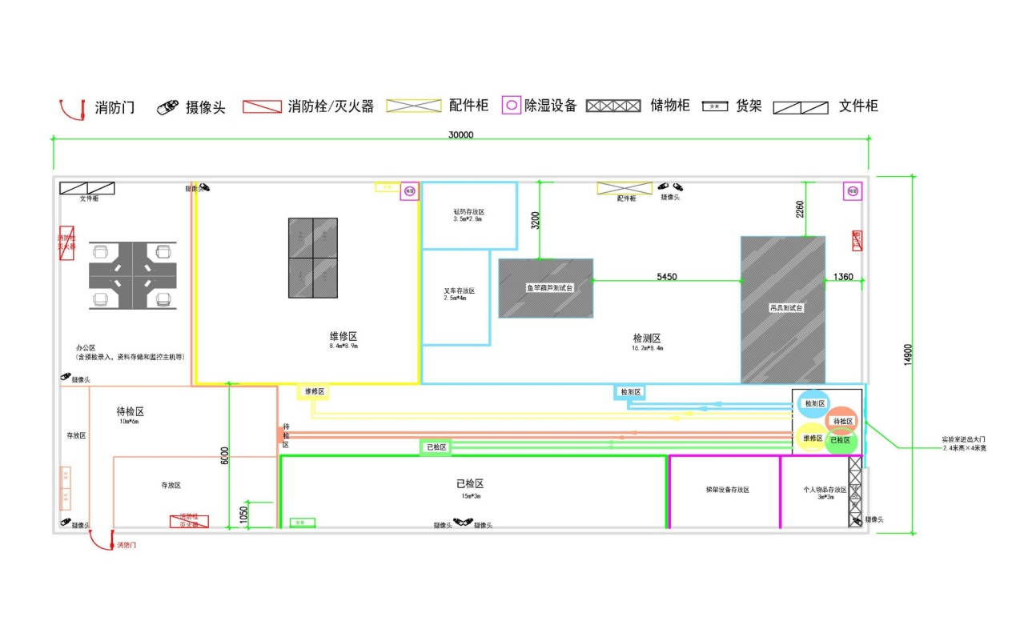

11号楼仓储作业库房监控点位布置图：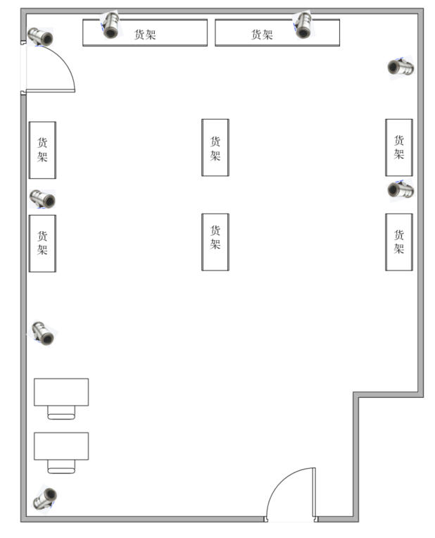
1、1号机库清洗车间新增1个防爆摄像头，安装调试，并接入机加车间原有视频监控系统。
2、2号库更换2个摄像头：监控点1，编号：GCAM-H-1923 一楼北外墙6，IP:10.27.40.23；监控点2，编号：GCAM-H-1986 大厅东楼梯口，IP:10.27.40.74；安装调试，并接入原视频监控系统。
3、2号机库监控室更换1个监控显示屏及安装调试。

